○益田市住宅用太陽光発電システム等設置費補助金交付要綱

平成２９年４月２４日

益田市告示第１１４号

益田市住宅用太陽光発電システム設置費補助金交付要綱（平成２６年益田市告示第１５８号）の全部を改正する。

（趣旨）

第１条　この要綱は、自然エネルギーを有効に活用し地球温暖化防止対策を推進するため、住宅用太陽光発電システム等を設置しようとする者に対し予算の範囲内において交付する益田市住宅用太陽光発電システム等設置費補助金（以下「補助金」という。）について、益田市補助金等交付規則（平成９年益田市規則第９号）に定めるもののほか、必要な事項を定める。

（交付対象設備）

第２条　補助金の交付対象となる設備は、住宅用太陽光発電システム及び蓄電池設備とする。

２　前項に規定する住宅用太陽光発電システムは、住宅の電力使用の用に供することを目的として設置する太陽光で発電する設備であって、次の各号に掲げる要件の全てを満たすものをいう。

(1)　 設置時に再生可能エネルギー電気の利用の促進に関する特別措置法（平成２３年法律第１０８号）に基づく固定価格買取制度の認定を取得し、低圧配電線と逆潮流有りで連系し、電力会社と電力受給契約を締結するものであること。

(2)　太陽電池の公称最大出力又はパワーコンディショナの定格出力が１０キロワット未満であること。

(3)　設置する住宅用太陽光発電システムが未使用品であること。

(4)　市内に事業所又は事務所（以下「事業所等」という。）を有し、かつ、当該事業所等に常駐する施工ID取得者を雇用する設置業者により設置されるものであること。

３　第１項に規定する蓄電池設備は、次の各号に掲げる要件の全てを満たすものとする。

(1)　蓄電容量が１．０キロワット時以上のリチウムイオン蓄電池部及び電力変換装置を備え、太陽光発電システムにより発電した電力又は夜間電力を繰り返し蓄えるものであって、停電時、電力需要ピーク時等に、必要に応じて電気を活用することができるものであること。

(2)　設置する蓄電池設備が未使用品であること。

(3)　市内に事業所等を有し、かつ、当該事業所等に常駐する施工ID取得者を雇用する設置業者により設置されるものであること。

（交付対象者）

第３条　住宅用太陽光発電システムに係る補助金の交付対象となる者は、市内に居住（居住予定を含む。以下同じ。）する者で、次の各号に掲げる要件の全てを満たすものとする。

(1)　自らが所有（購入予定を含む。）し、かつ、居住する専用住宅（専ら個人が居住の用に供する住宅をいい、企業等が従業員の住宅に供するために建設した住宅、アパート、マンション等の共同住宅を除く。）又は併用住宅（居住用と業務用とを併用する目的の住宅で、居住の用に供する部分と業務の用に供する部分（面積が延べ面積の２分の１以下のものに限る。）が直接結合している住宅をいう。）の建物上又は当該建物の存する敷地内に、新たに住宅用太陽光発電システムを設置すること。

(2)　市税等の滞納（居住予定の者にあっては、前住所地における市税等の滞納）がないこと。

(3)　住宅用太陽光発電システムの設置及び電力会社との電力供給契約が当該年度の３月２０日までに完了すること。

２　蓄電池設備に係る補助金の交付対象となる者は、次の各号に掲げる要件の全てを満たす者とする。

(1)　自らが所有する建物上又は当該建物の存する敷地内に前条第２項第１号から第３号までに掲げる要件の全てを満たす住宅用太陽光発電システムが設置されていること（当該住宅用太陽光発電システムと同時に設置する場合を含む。）。

(2)　市税等の滞納がないこと。

(3)　 住宅用太陽光発電システムの設置及び電力会社との電力供給契約が当該年度の３月２０日までに完了すること。

３　前２項の規定による補助金の交付を受けた者は、同一年度内において再度の補助金申請を行うことはできない。

（補助金額）

第４条　住宅用太陽光発電システムに係る補助金の額は、太陽電池の最大出力の値（キロワット表示とし、小数点以下第２位未満を切り捨てる。）に７，０００円を乗じて得た額とし、２８，０００円を上限とする。

２　蓄電池設備に係る補助金の額は、当該設備の設置に要する経費に相当する額とし、５０，０００円を上限とする。

３　前２項の補助金の額に１，０００円未満の端数があるときは、当該端数を切り捨てるものとする。

（交付申請）

第５条　補助金の交付を受けようとする者は、当該補助金に係る設備の設置工事着手前に、益田市住宅用太陽光発電システム等設置費補助金交付申請書（様式第１号）に次に掲げる書類を添えて、当該年度の２月末日までに市長に提出するものとする。

(1)　設置に係る契約書の写し

(2)　設置する施工業者が証明する経費内訳書（様式第２号）

(3)　設置する施工ID取得者の認定証の写し

(4)　設置する建物の位置図

(5)　工事着手前の写真

(6)　設備の仕様書（最大出力の値が記載されたもの）

(7)　その他市長が必要と認める書類

（交付決定）

第６条　市長は、前条の交付申請があったときは、速やかに当該申請の内容を審査し、交付の可否を決定するとともに、その内容を益田市住宅用太陽光発電システム等設置費補助金交付決定等通知書（様式第３号）により当該申請を行った者に通知するものとする。

（工事着工届の提出）

第７条　前条の規定による交付決定を受けた者（以下「補助事業者」という。）は、当該交付決定のあった日から起算して６０日を経過する日又は３月２０日のいずれか早い日までに着工し、益田市住宅用太陽光発電システム等設置費補助金工事着工届（様式第４号）を市長に提出しなければならない。この場合において、当該期間内に当該着工の届出がない場合は、交付申請の取下げがあったものとみなす。

（計画変更の承認）

第８条　補助事業者は、第６条の規定による交付決定を受けた設備の設置に関し次の各号のいずれかに該当する計画の変更を行う場合は、速やかに益田市住宅用太陽光発電システム等設置費補助金変更承認申請書（様式第５号）を市長に提出し、その承認を得なければならない。

(1)　交付申請の書面又はその添付書類に記載された内容を変更する場合

(2)　設置を中止する場合

２　市長は、前項の変更承認申請があったときは、速やかに当該申請の内容を審査し、その適否を決定するとともに、その内容を益田市住宅用太陽光発電システム等設置費補助金変更承認（不承認）通知書（様式第６号）により補助事業者に通知するものとする。

（実績報告）

第９条　補助事業者は、当該補助金に係る設備の設置が完了したときは、益田市住宅用太陽光発電システム等設置費補助金実績報告書（様式第７号）に次に掲げる書類を添えて、当該設備の設置が完了した日から起算して３０日を経過する日又は当該年度の３月２５日のいずれか早い日までに、市長に提出しなければならない。

(1)　設置する施工業者が証明する経費内訳書及び領収書の写し

(2)　設備の設置状況を示す写真

(3)　電力受給契約書の写し

(4)　工事完了日以後に交付された住民票の写し

(5)　工事完了日以後に交付された納税証明書

(6)　設備が未使用品であることが確認できる書類

（補助金額の確定）

第１０条　市長は、実績報告の内容が交付決定の内容及びこれに付した条件に適合すると認めるときは、補助金の額を確定するとともに、その内容を益田市住宅用太陽光発電システム等設置費補助金額交付額確定通知書（様式第８号）により、補助事業者に通知するものとする。

（補助金の請求及び交付）

第１１条　前条の交付確定を受けた補助事業者は、速やかに益田市住宅用太陽光発電システム等設置費補助金交付請求書（様式第９号）を市長に提出しなければならない。

（管理の期間）

第１２条　補助事業者は、補助金の交付を受けて整備した設備に関し、当該設置完了の日から起算して法定耐用年数（減価償却資産の耐用年数等に関する省令（昭和４０年大蔵省令第１５号）の規定による耐用年数をいう。次条において同じ。）を経過する日までの間は、管理者の責務において管理し、その居住する住宅又は事業所等の電力使用の用に供さなければならない。

（処分の制限）

第１３条　補助事業者は、法定耐用年数の期間内において、補助金の交付を受けて整備した設備を処分しようとするときは、あらかじめ益田市住宅用太陽光発電システム等設置費補助金設備処分承認申請書（様式第１０号）を市長に提出し、その承認を受けなければならない。

（補助金の返還）

第１４条　市長は、虚偽の申請又はこの要綱の規定に反したことを事由として補助事業者に係る補助金の交付決定を取り消す場合において、既に補助金を支払っているときは、益田市住宅用太陽光発電システム等設置費補助金交付取消通知書兼返還請求書（様式第１１号）により当該取消しがあったことを通知するとともに、当該補助金の全部又は一部の返還を請求するものとする。

２　前項の規定により返還の請求を受けた者は、当該請求の日から起算して３０日以内に補助金を返還しなければならない。

（その他）

第１５条　この要綱に定めるもののほか必要な事項は、市長が別に定める。

附　則

（施行期日）

１　この告示は、平成２９年４月２４日から施行する。

（経過措置）

２　この告示施行の日前までに、この告示による改正前の益田市住宅用太陽光発電システム設置費補助金交付要綱の規定により交付された益田市住宅用太陽光発電システム設置費補助金については、なお従前の例による。

附　則（令和３年９月２９日告示第３１０号）

（施行期日）

１　この告示は、令和３年９月２９日から施行する。

（経過措置）

２　この告示の施行の際現にあるこの告示による改正前の各告示の様式（次項において「旧様式」という。）により使用されている書類は、この告示による改正後の各告示の様式によるものとみなす。

３　この告示の施行の際現にある旧様式による用紙については、当分の間、これを取り繕って使用することができる。

附　則（令和６年４月１日告示第１１５号）

この告示は、令和６年４月１日から施行する。

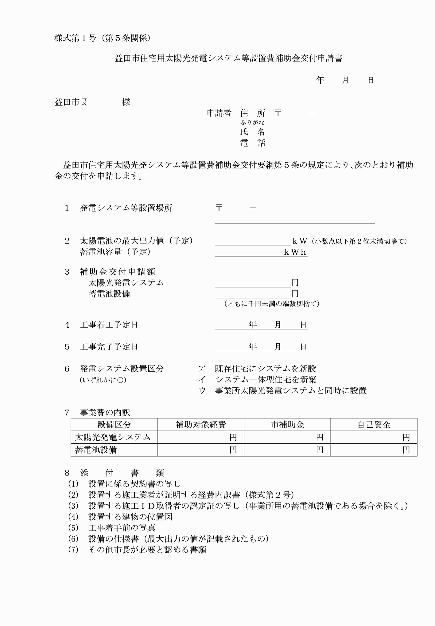

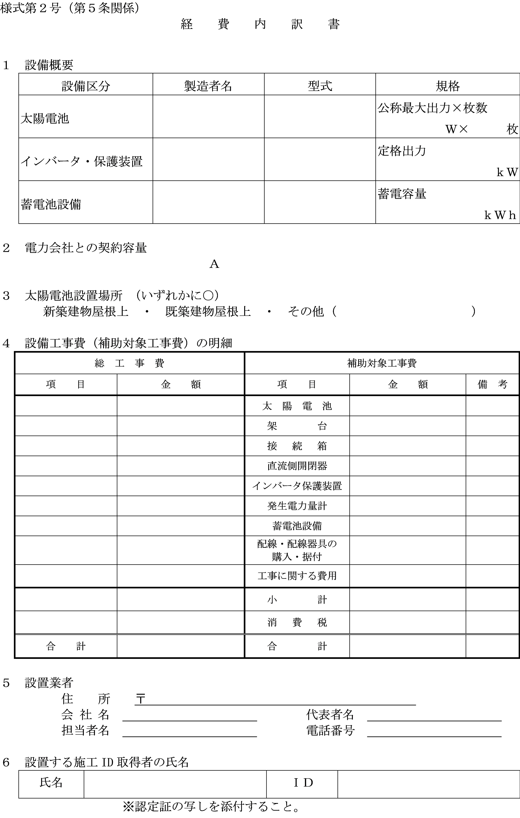

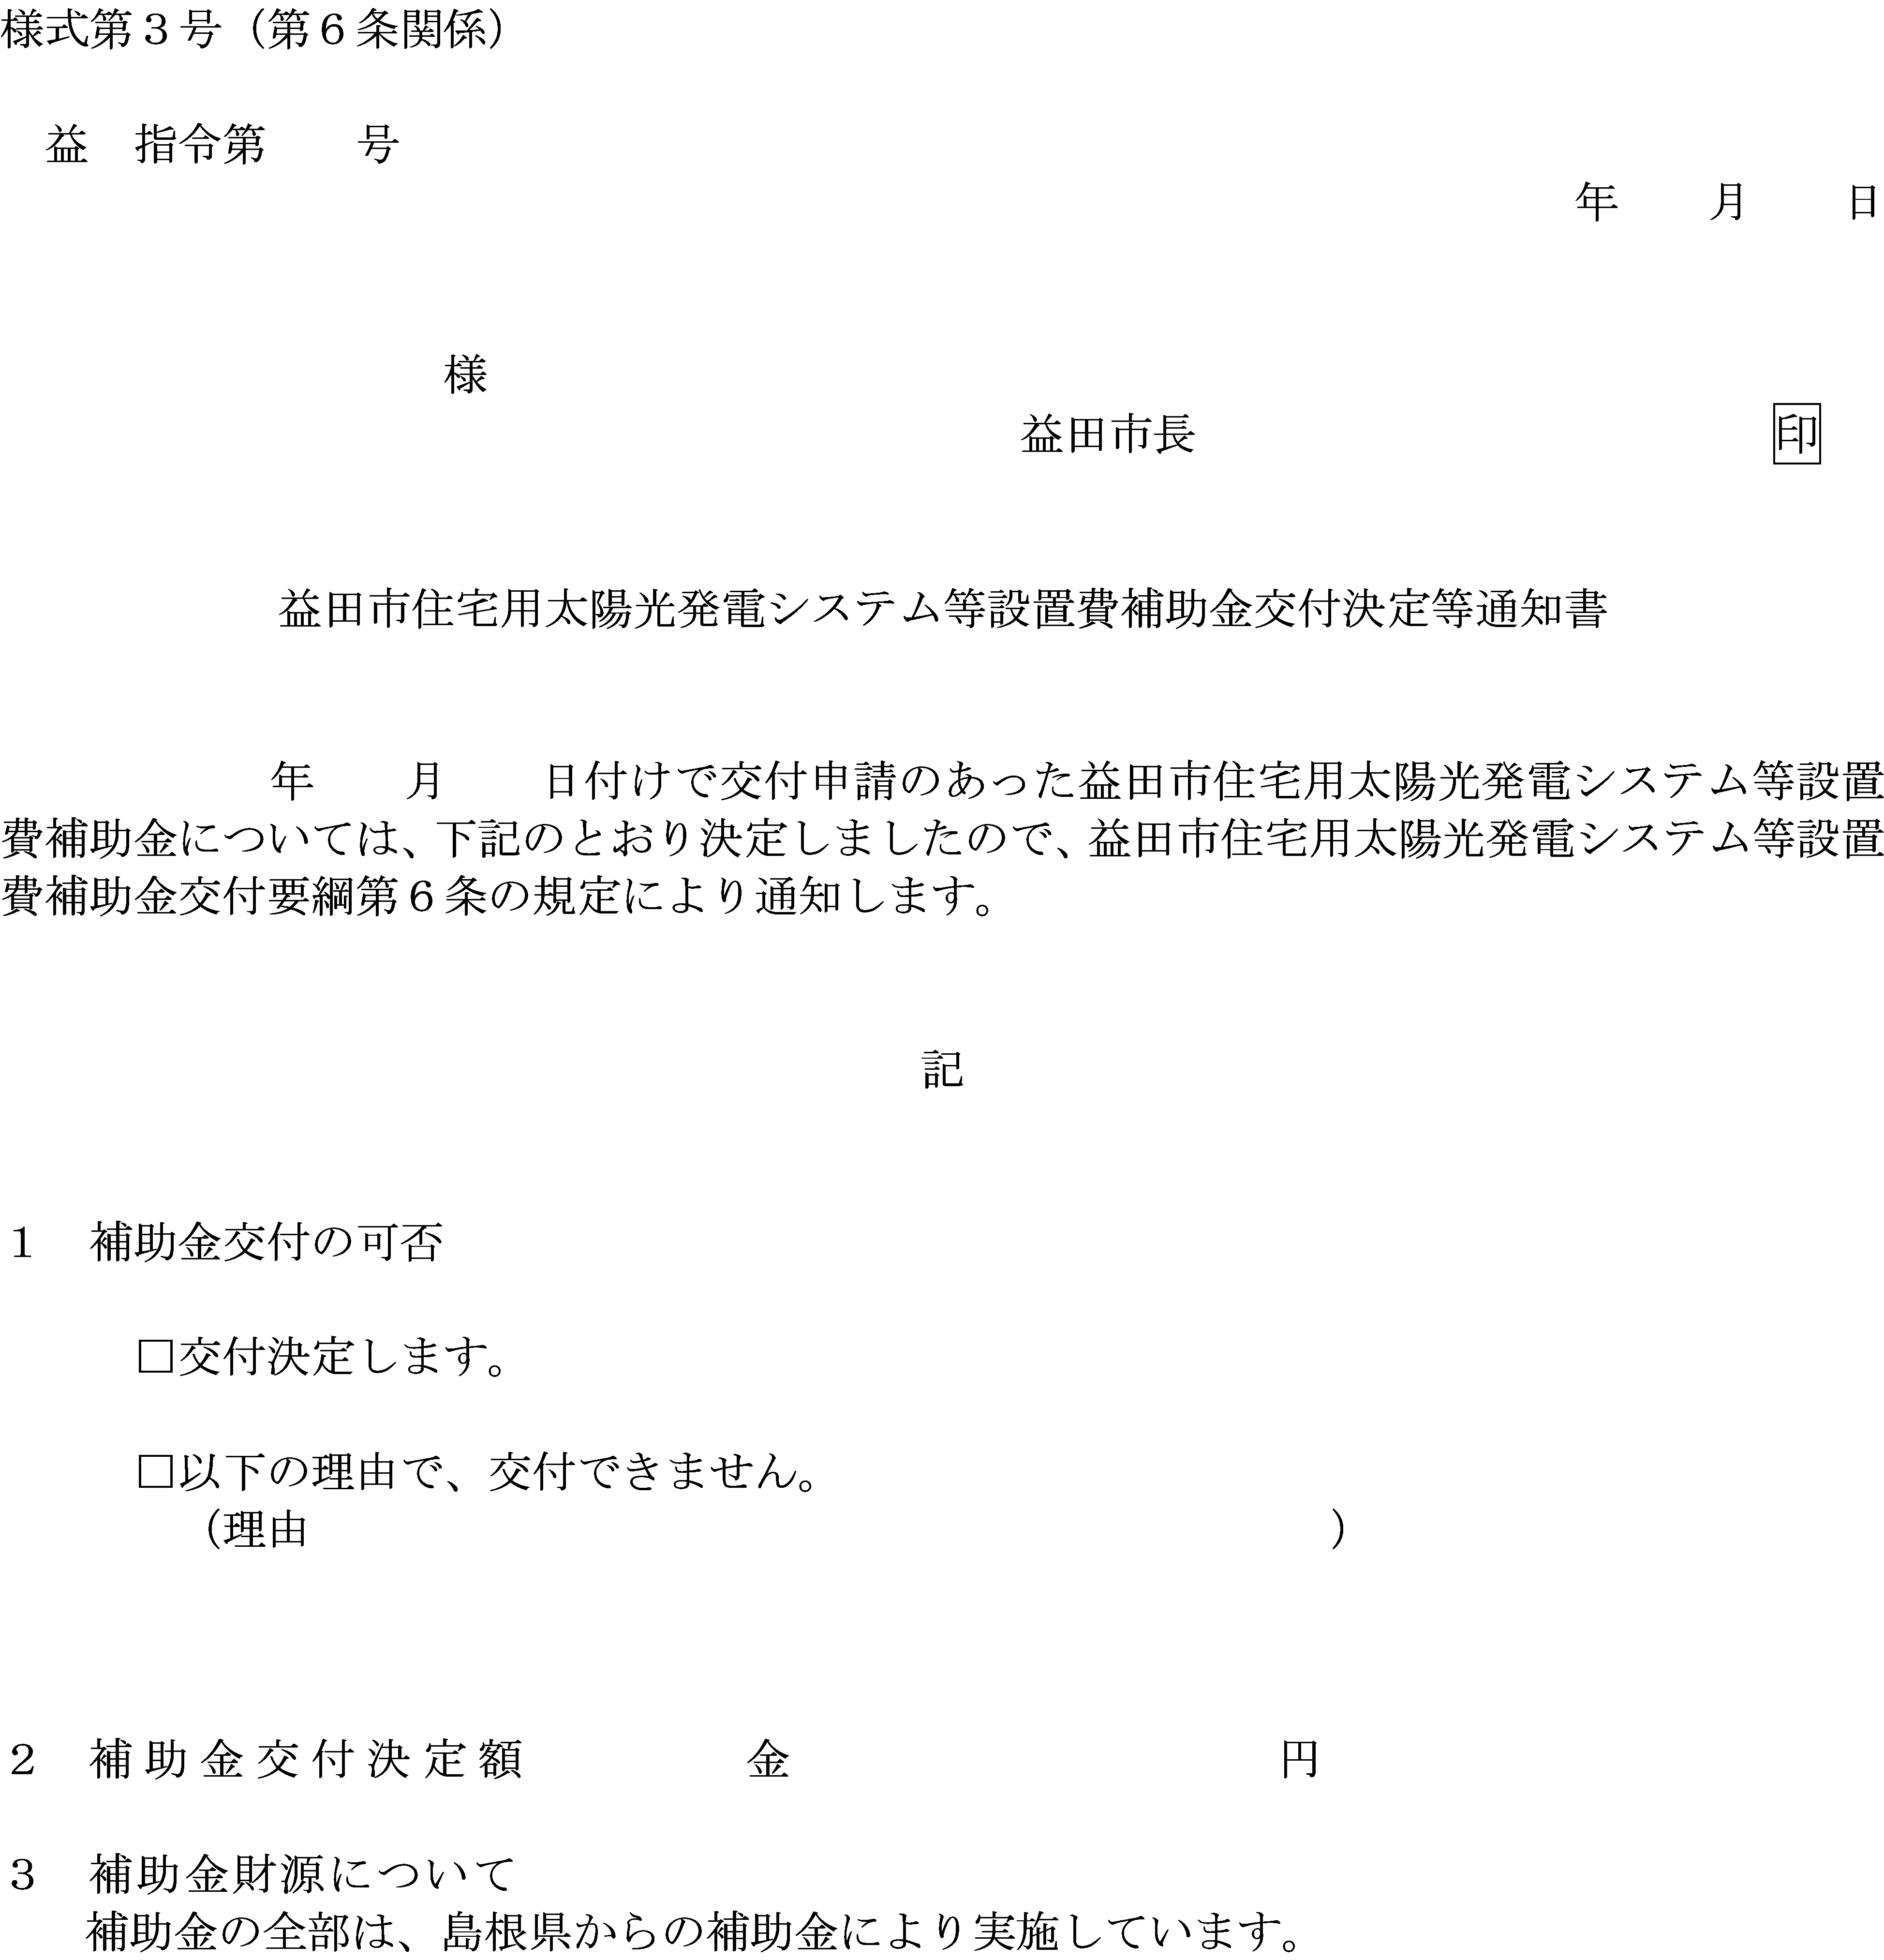

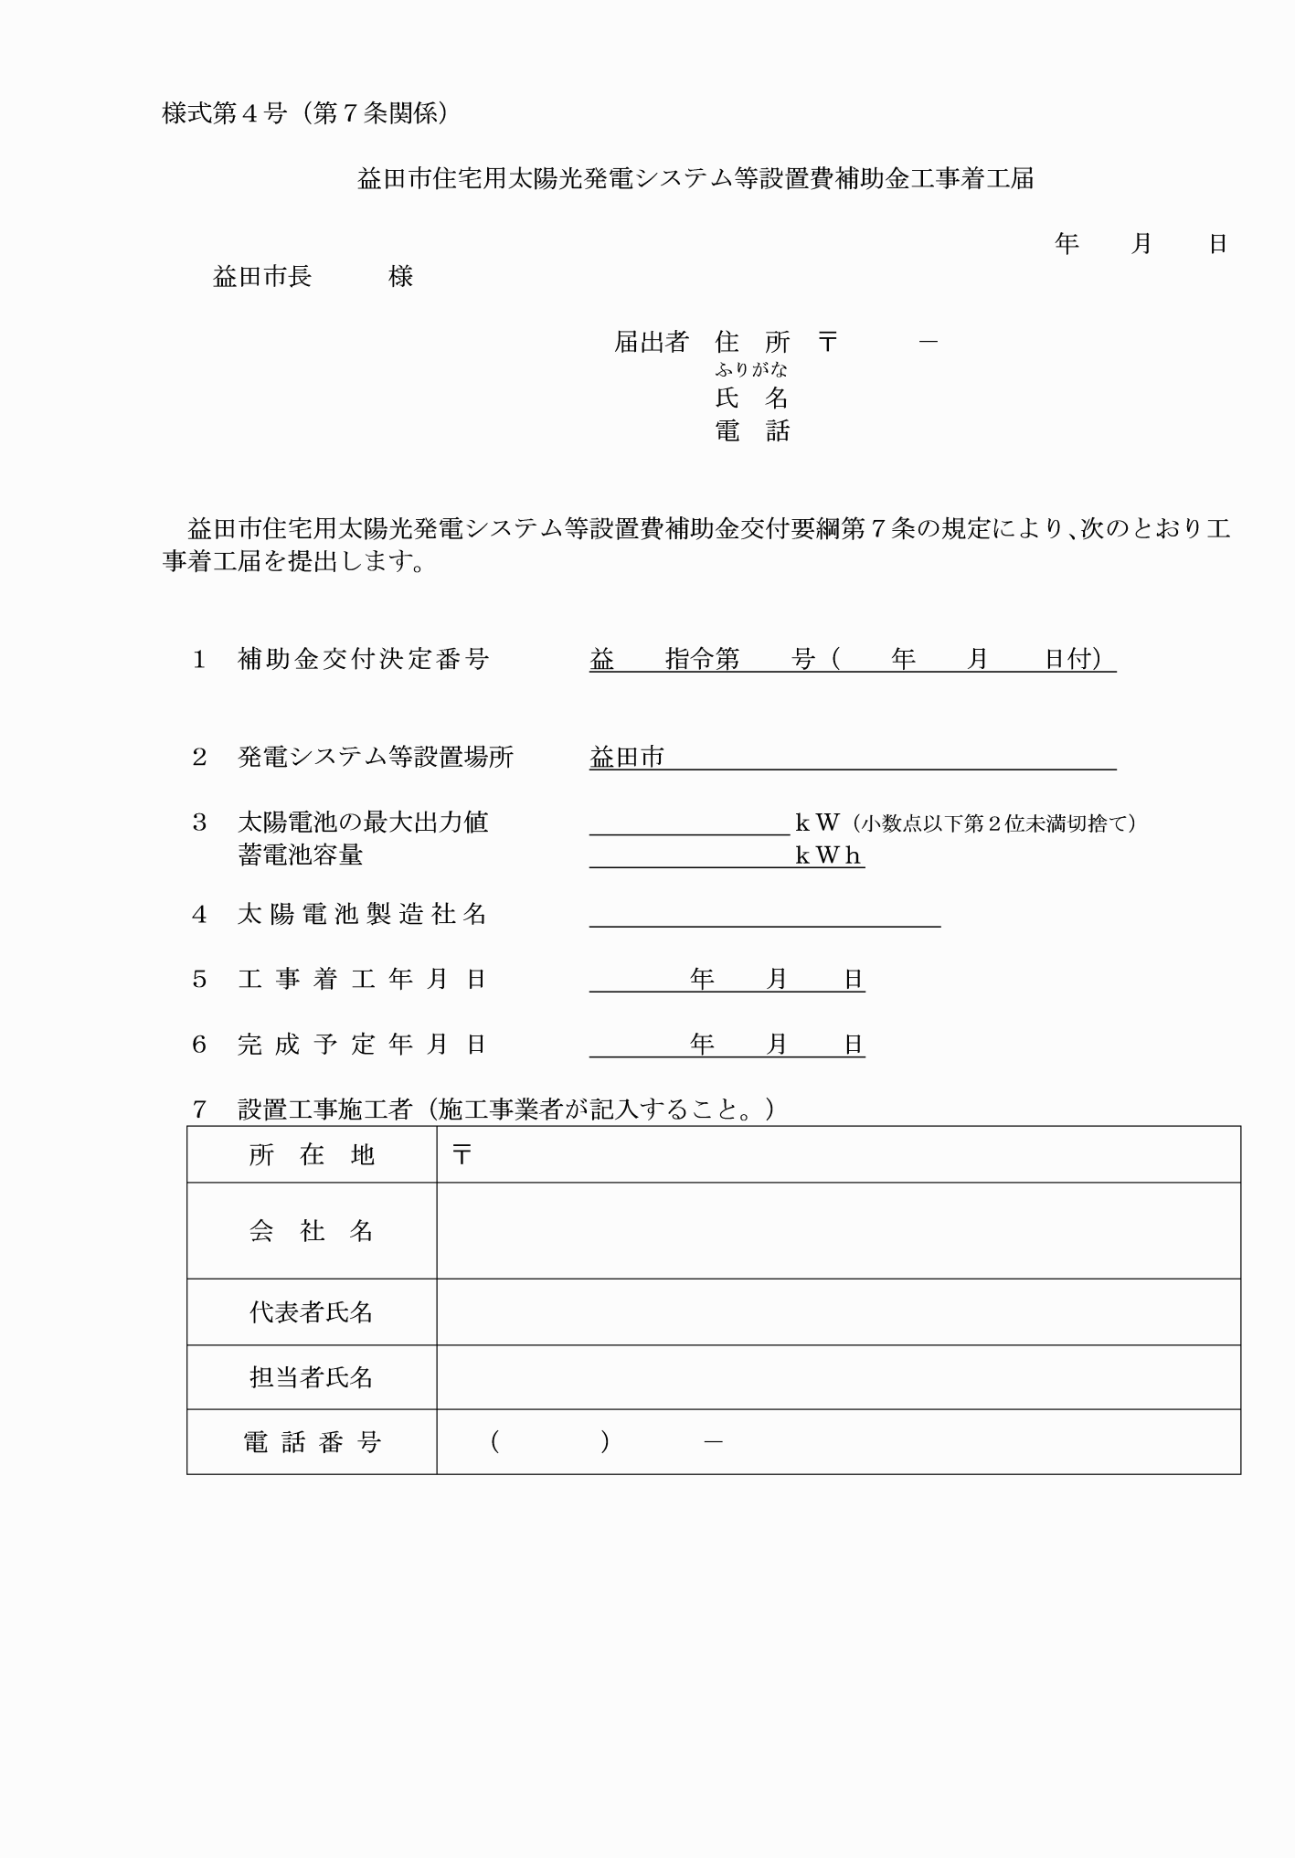

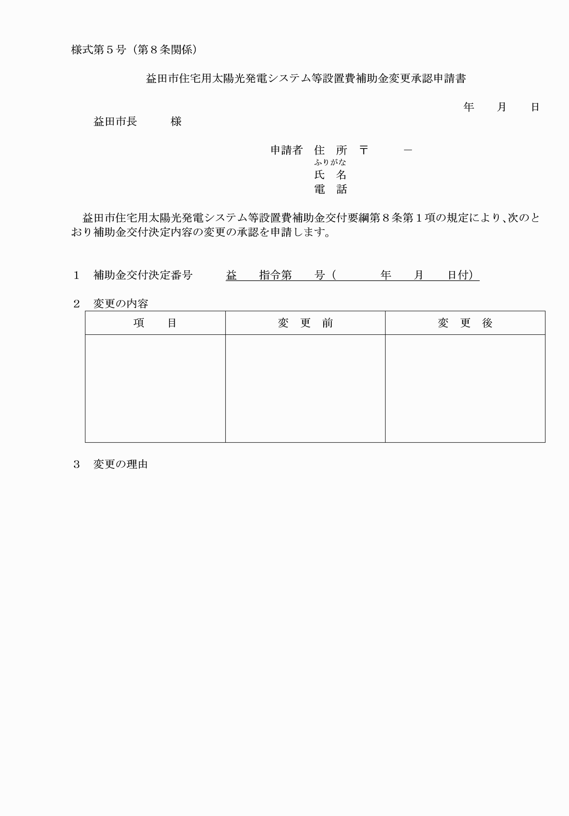



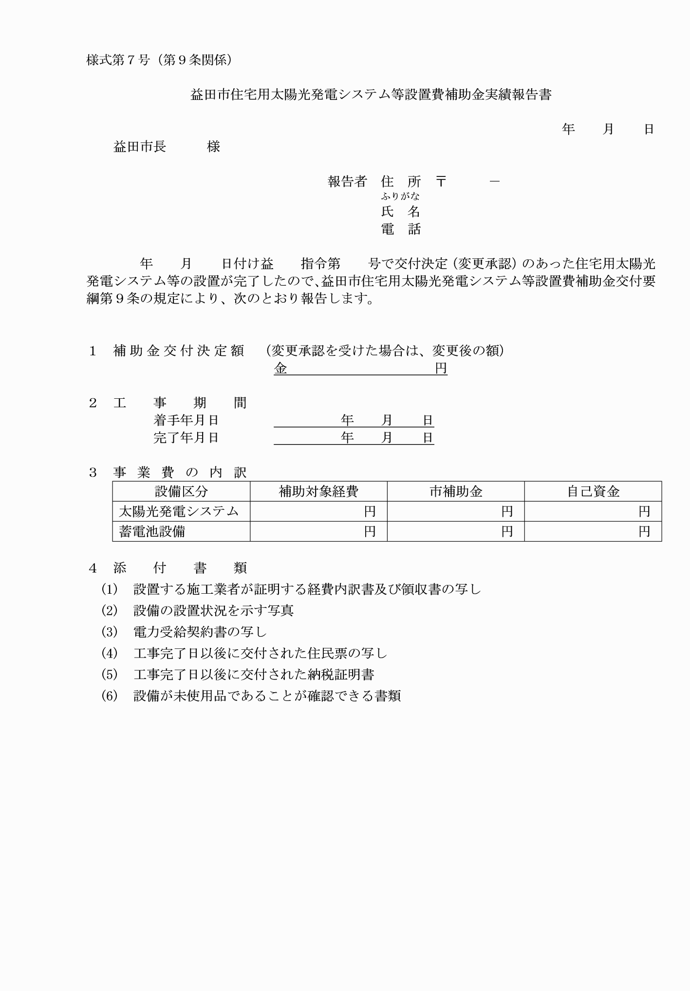

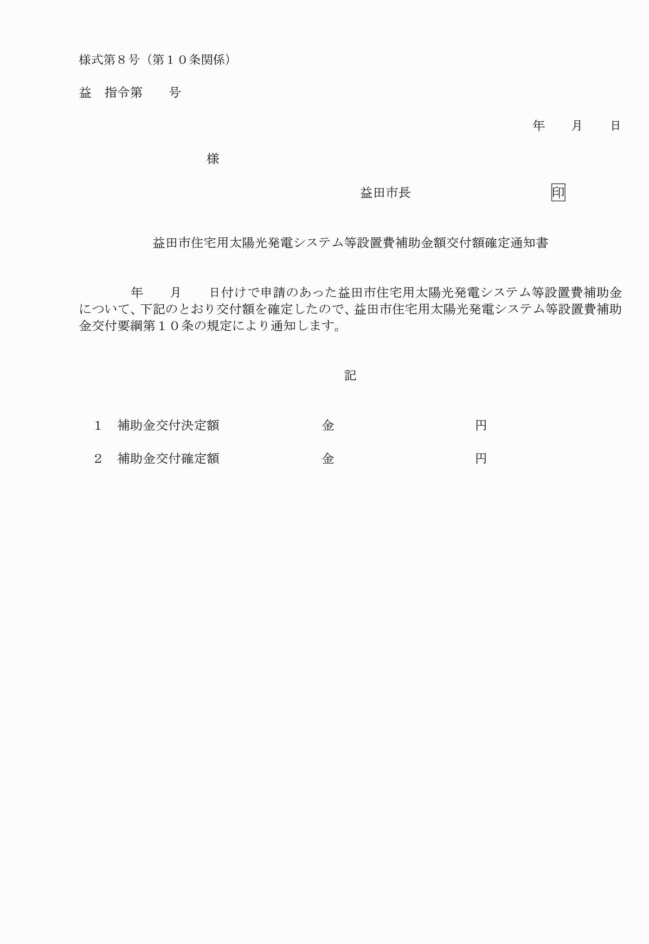

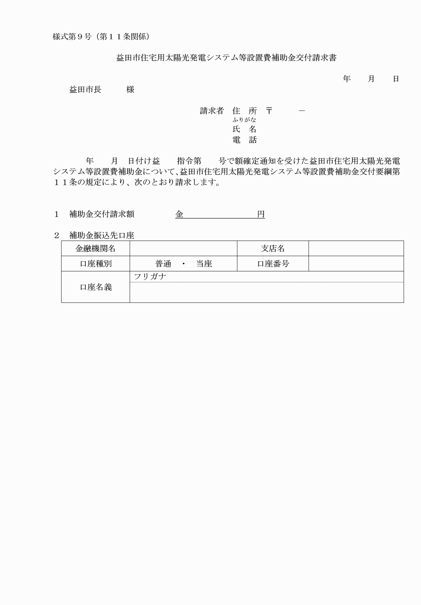

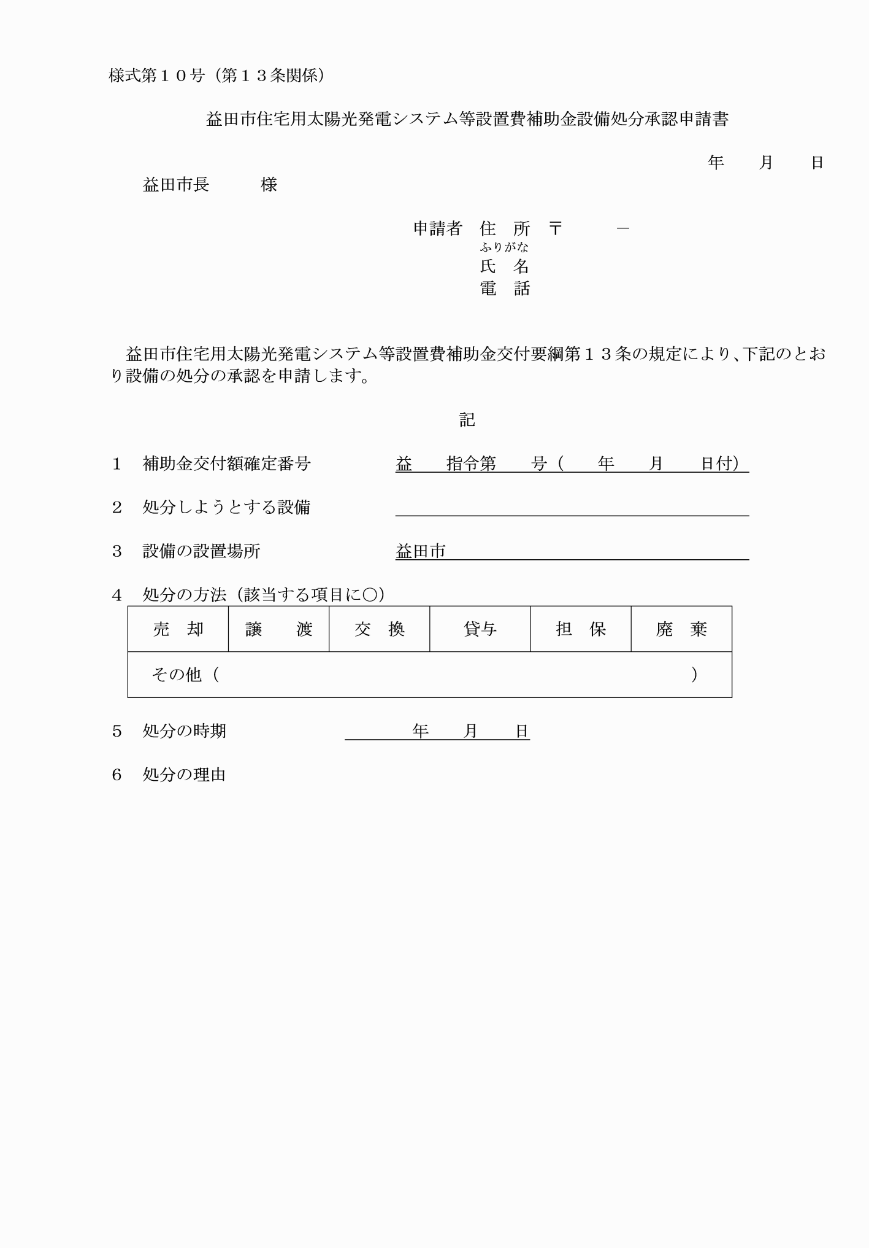

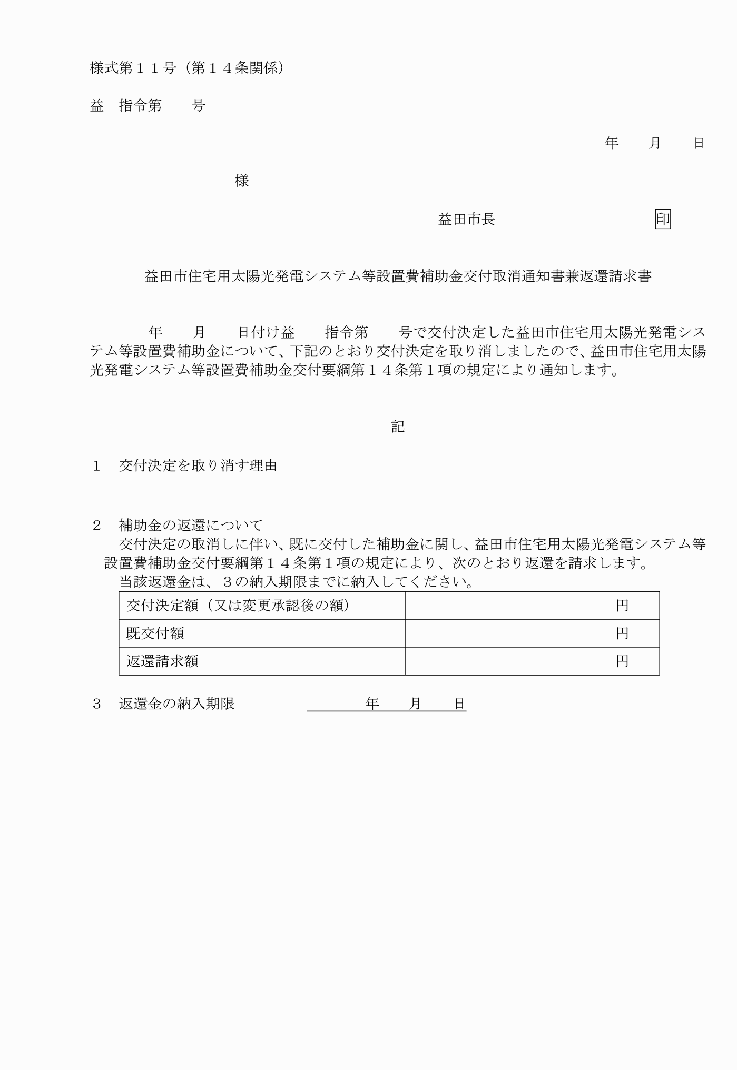

様式第１号（第５条関係）

様式第２号（第５条関係）

様式第３号（第６条関係）

様式第４号（第７条関係）

様式第５号（第８条関係）

様式第６号（第８条関係）

様式第７号（第９条関係）

様式第８号（第１０条関係）

様式第９号（第１１条関係）

様式第１０号（第１３条関係）

様式第１１号（第１４条関係）